附件：

内建协〔2024〕62号

**关于转发中国建筑装饰协会《关于举办中国建筑工程**

**装饰奖资料专员培训会的通知》的通知**

各盟市建筑业协会、会员单位：

现将中国建筑装饰协会《关于举办中国建筑工程装饰奖资料专员培训会的通知》（中装协[2024]23号）转发给你们。请各会员单位积极参加。

联 系 人：程译葳

联系电话：0471-6925612

联系地址：呼和浩特市新城区丝绸之路大道兴泰商务广场T4号10层

邮     箱：nmgszgcxh@163.com

**附件：**关于举办中国建筑工程装饰奖资料专员培训会的通知（中装协[2024]23号）

2024年3月13

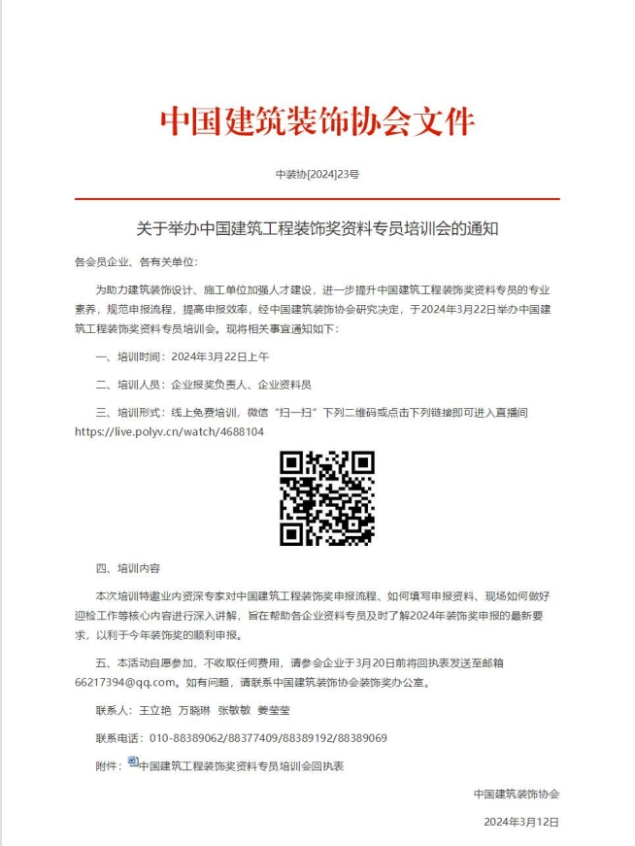

附件：